מסמך תיאור פונקציונליות מנקודת מבטו של המשתמש

מערכת Digital Returns Bridge — ניהול החזרות מוצרים במרלו"ג

1. מטרת המערכת
המערכת מנהלת את תהליך החזרת המוצרים במרכז לוגיסטי, מרגע פניית הלקוח למחלקת השירות ועד לסגירת הקריאה במחסן. מטרתה ליצור תהליך דיגיטלי רציף וניתן למעקב בין ארבעה גורמים: נציג השירות, הנהג בשטח, צוות המחסן וההנהלה.
היחידה המרכזית במערכת היא קריאת החזרה — בקשה להחזרת פריט אחד של לקוח אחד. הקריאה נפתחת על ידי נציג השירות, עוברת לנהג שאוסף את הפריט מבית הלקוח, ומגיעה למחסן שבודק אותה ומחליט מה לעשות בה. בכל שלב נצבר מידע על אותה קריאה — פרטים, תמונות, חתימות והיסטוריית סטטוסים — כך שבמחסן מתקבל תיק דיגיטלי מלא של הפריט.
הערה עקרונית על הברקוד: המערכת אינה מנהלת מאגר ברקודים. הברקודים הם מדבקות פיזיות שהנהג נושא עמו. בבית הלקוח הנהג מדביק מדבקה על הפריט וסורק אותה, והמערכת מקשרת את הקוד לקריאה. במחסן סורקים את אותה מדבקה כדי לפתוח את התיק הדיגיטלי.

2. מבנה המערכת והמשתמשים
המערכת מורכבת משני לקוחות: ממשק Web (נציג שירות, מחסנאי, מנהל) ואפליקציית Android המשרתת את הנהג ואת המחסנאי בשטח.
התפקיד | מה הוא עושה | ערוץ העבודה
נציג שירות | פותח קריאות החזרה חדשות ועוקב אחריהן | ממשק Web
נהג | אוסף פריטים מהלקוחות, משייך ברקוד ומצלם | אפליקציית Android
מחסנאי | קולט פריטים לפי ברקוד, בודק ומחליט | ממשק Web ואפליקציית Android
מנהל | צופה בדוחות ומנהל את נתוני המערכת | ממשק Web

ההזדהות במערכת מתבצעת באמצעות מספר טלפון בלבד, ללא סיסמה — הן בממשק ה-Web והן באפליקציה. לאחר ההתחברות המערכת מנתבת כל משתמש למסך הבית המתאים לתפקידו: מחסנאי מגיע ישירות למסך קליטת המחסן, וכל שאר התפקידים מגיעים לדשבורד.

3. מסך ההתחברות
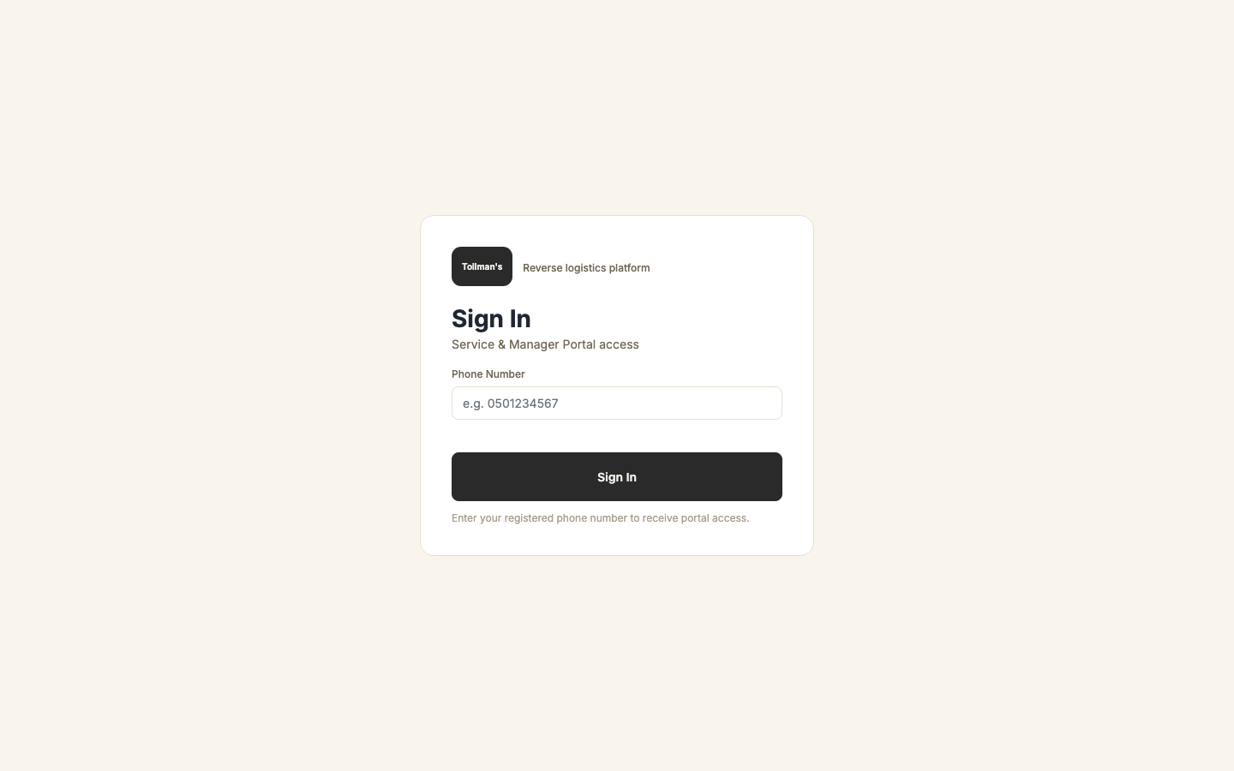
זהו המסך היחיד במערכת שאינו דורש הרשאה, והוא מוצג ללא סרגל הניווט העליון. המשתמש מזין את מספר הטלפון שלו ולוחץ על ⁦Sign In⁩. אם המספר רשום במערכת והמשתמש פעיל, הוא מועבר למסך הבית שלו; אחרת מוצגת הודעת שגיאה מתאימה. בכל מסך פנימי מופיע קישור ⁦Logout⁩ בפינת סרגל הניווט, המנתק את המשתמש ומחזיר אותו לכאן.

4. מודול נציג השירות
נציג השירות פותח קריאות החזרה חדשות באמצעות אשף בן שלושה שלבים. הכניסה לאשף היא דרך הקישור ⁦New Return⁩ בסרגל הניווט. מצב האשף נשמר לאורך השלבים, וניסיון להיכנס ישירות לשלב מתקדם ללא השלמת הקודמים מחזיר את המשתמש אוטומטית לשלב המתאים.

4.1 שלב 1 — זיהוי הלקוח
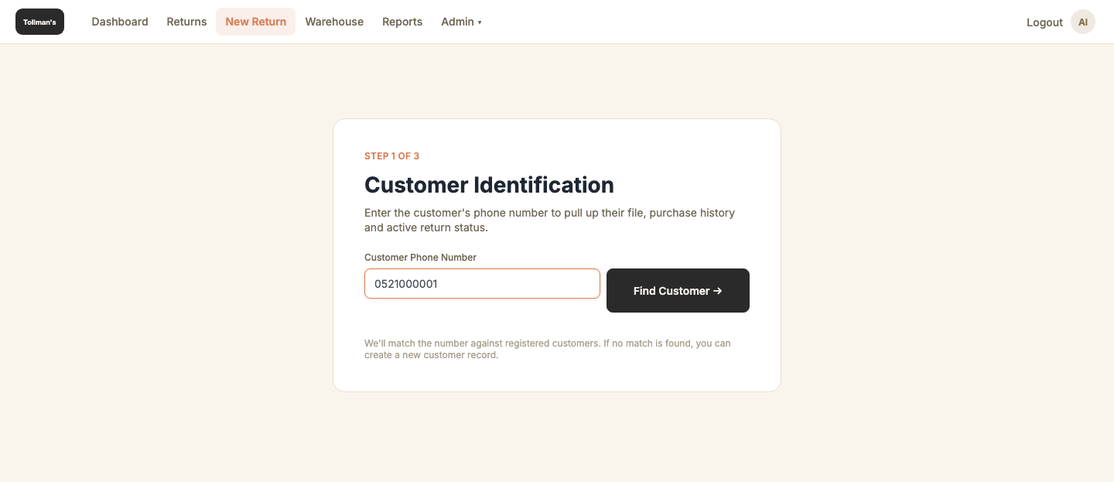
המסך מציג כרטיס יחיד ובו מחוון ⁦STEP 1 OF 3⁩ ושדה אחד: מספר הטלפון של הלקוח. בלחיצה על ⁦Find Customer⁩ המערכת מחפשת את הלקוח, ואם הוא נמצא היא טוענת את היסטוריית הרכישות שלו ומעבירה לשלב הבא. אם לא נמצא לקוח עם המספר שהוזן, המשתמש נשאר בשלב זה ומוצגת הודעה.

4.2 שלב 2 — בחירת הפריט
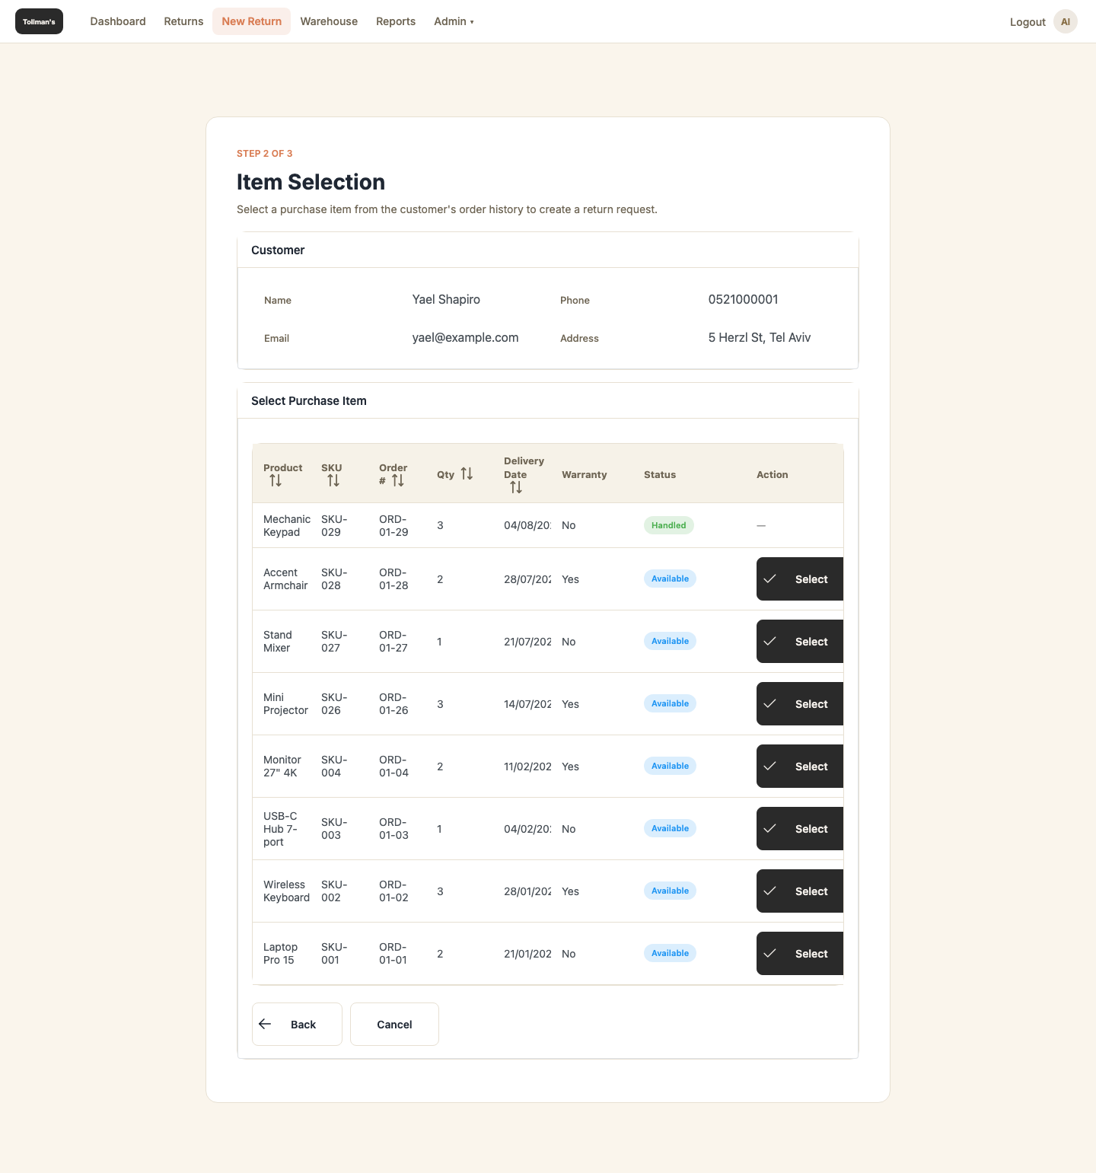
בראש המסך מוצגים פרטי הלקוח לקריאה בלבד, ומתחתיהם טבלת היסטוריית הרכישות שלו: שם המוצר, מק"ט, מספר הזמנה, כמות, תאריך המסירה ומצב האחריות.
חיווי הסטטוס בטבלה הוא הלוגיקה המרכזית של המסך. רכישה שטרם נפתחה עבורה קריאה מסומנת ⁦Available⁩ ולצידה כפתור ⁦Select⁩; רכישה שכבר טופלה מסומנת ⁦Handled⁩ וללא כפתור — לא ניתן לפתוח שתי קריאות על אותה רכישה. בלחיצה על ⁦Select⁩ פרטי הרכישה מועתקים אוטומטית לטופס של השלב הבא, והמשתמש עובר אליו.

4.3 שלב 3 — פרטי ההחזרה
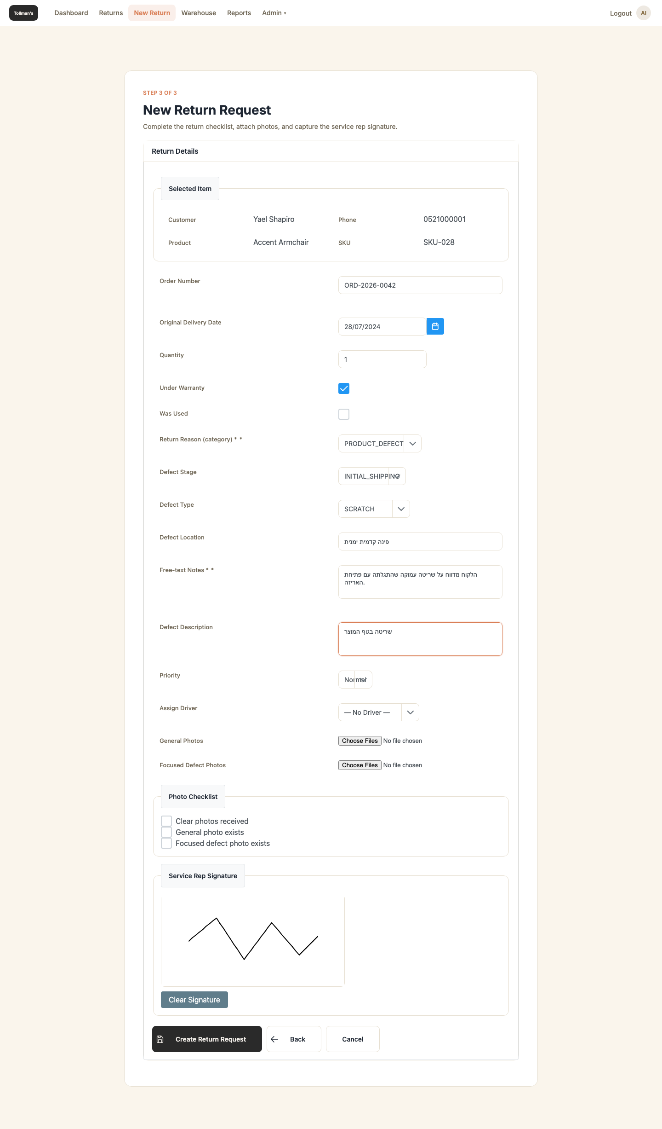
זהו המסך המרכזי בעבודת נציג השירות. בראשו מוצגים פרטי הפריט שנבחר לקריאה בלבד, ומתחתיהם טופס מלא: מספר הזמנה, תאריך מסירה מקורי וכמות — כולם ממולאים מראש מהרכישה — לצד סיווג ההחזרה: סיבת ההחזרה, שלב הפגם, סוג הפגם ומיקומו, הערות חופשיות ורמת דחיפות. הנציג יכול גם לשייך נהג כבר בשלב זה.
בתחתית המסך שני קטעים נוספים: העלאת תמונות (תמונות כלליות ותמונות פגם ממוקדות) לצד צ'קליסט תיעוד, ומשטח חתימה של נציג השירות.
המסך אוכף כלל תיעוד חזותי: אם הפריט סומן כמשומש, או שנבחר סוג פגם, או שסיבת ההחזרה היא פגם במוצר — חובה להעלות לפחות תמונה אחת, ואי אפשר לשמור בלעדיה.
בלחיצה על ⁦Create Return Request⁩ נוצרת הקריאה, הרכישה שנבחרה מסומנת כמטופלת ולא תוצע שוב, התמונות והחתימה נשמרים, והמשתמש מנותב למסך פרטי הקריאה שנוצרה. אם שויך נהג — הקריאה עוברת מיד לסטטוס "ממתין לאיסוף"; אם לא — היא נשארת פתוחה וממתינה לשיוך.

4.4 רשימת הקריאות
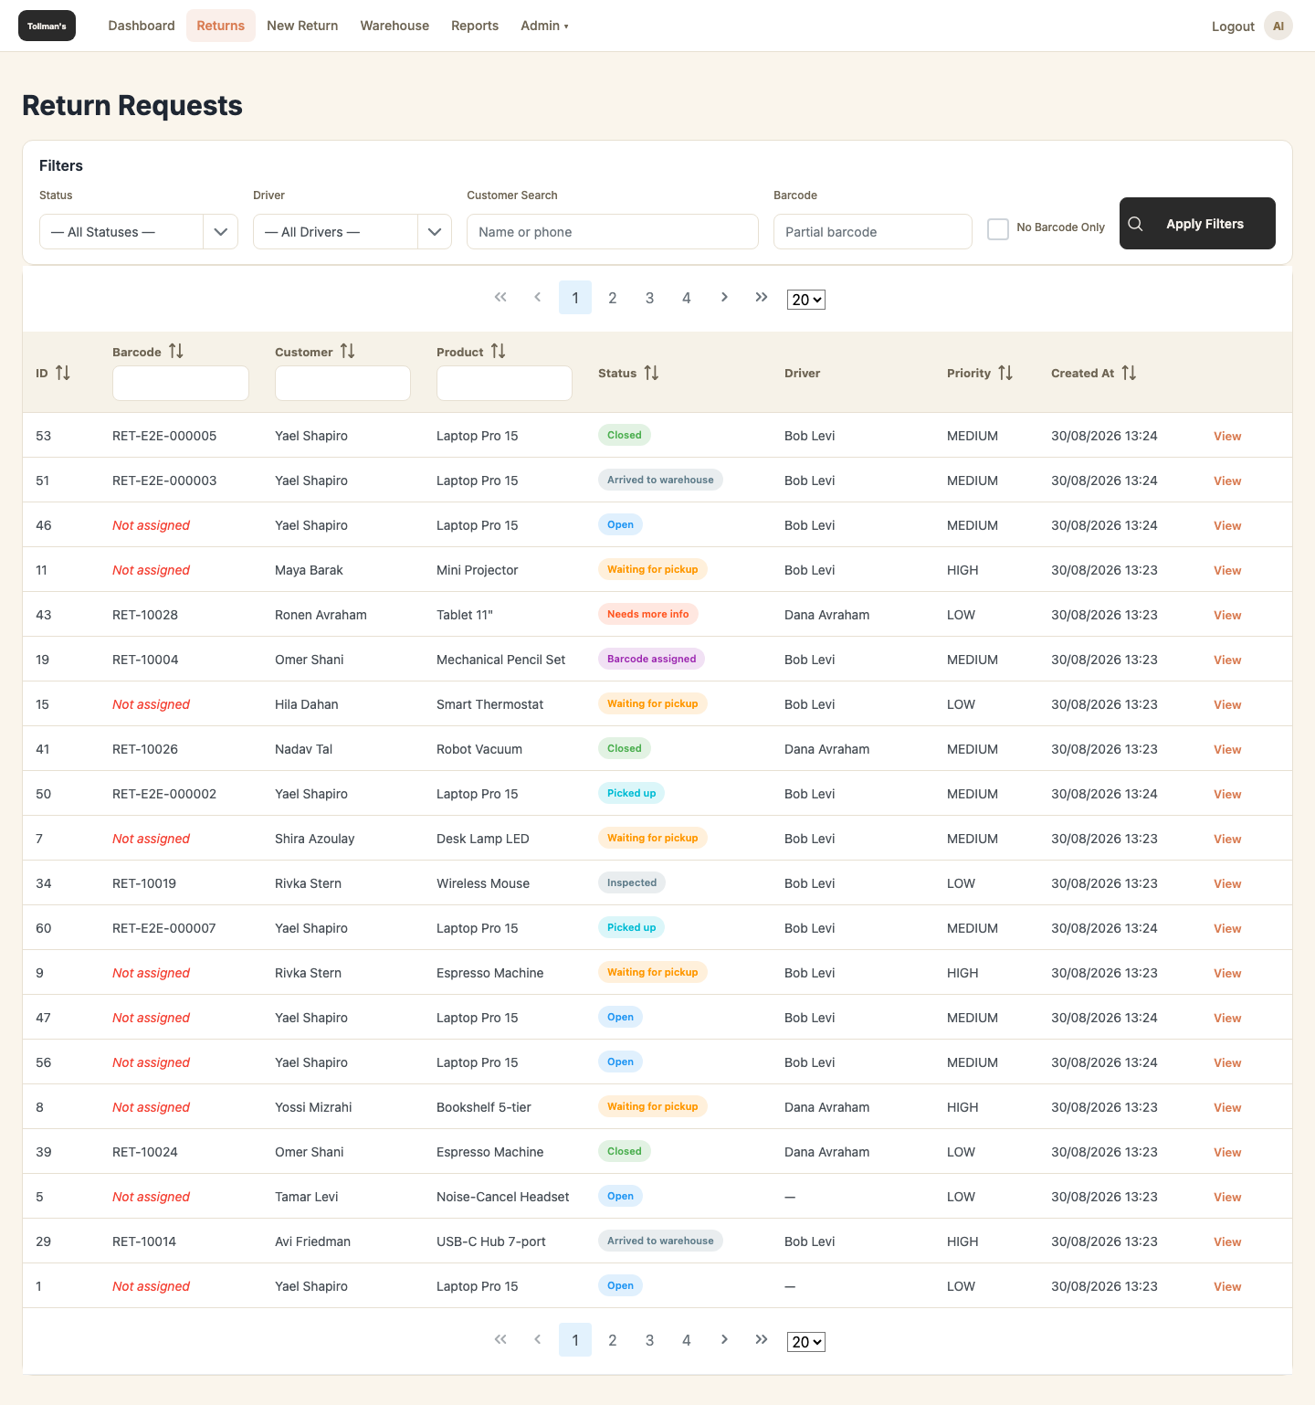
המסך מורכב מסרגל סינון בראש הדף וטבלת קריאות מתחתיו. הסינון מאפשר לצמצם את הרשימה לפי סטטוס, לפי נהג, לפי שם הלקוח או מספר הטלפון שלו, לפי ברקוד, או להציג רק קריאות שטרם שויך להן ברקוד.
הטבלה מציגה עבור כל קריאה את המזהה, הברקוד, הלקוח, המוצר, הסטטוס, הנהג, הדחיפות ומועד הפתיחה. הסטטוס מוצג כתווית צבעונית בשם קריא, וקריאה שטרם שויך לה ברקוד מסומנת ⁦Not assigned⁩. הטבלה עמודית וניתנת למיון, וקישור ⁦View⁩ בכל שורה פותח את מסך הפרטים.

4.5 מסך פרטי הקריאה
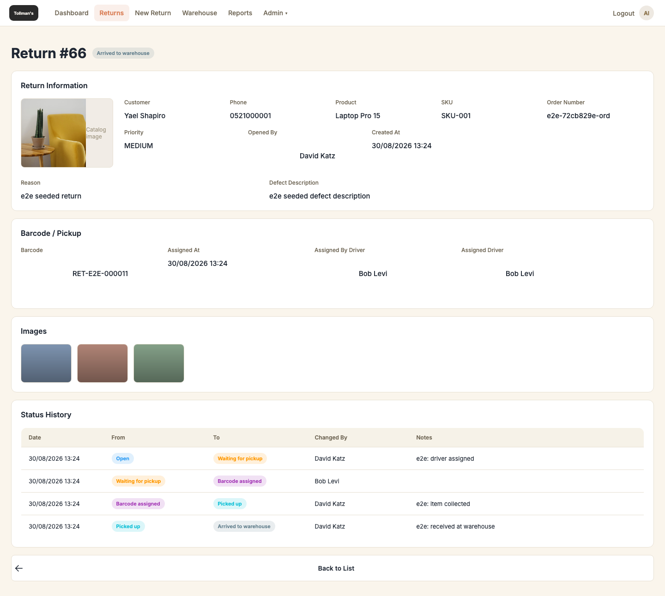
המסך מציג את מלוא המידע על קריאה אחת, לקריאה בלבד, בארבעה כרטיסים: פרטי הקריאה (תמונת הקטלוג של המוצר, פרטי הלקוח והמוצר, סיבת ההחזרה ותיאור הפגם), ברקוד ואיסוף (הברקוד, מועד השיוך והנהג — או התראה כאשר טרם שויך ברקוד), תמונות (גלריה של כל התמונות והחתימות שנאספו לאורך התהליך), והיסטוריית סטטוסים (טבלה של כל מעבר: מתי, ממה למה, על ידי מי ובאילו הערות).
שני הכרטיסים האחרונים מוצגים רק כאשר יש בהם תוכן. כאשר המזהה שבכתובת אינו קיים, מוצגת הודעה מתאימה במקום התוכן.

4.6 הדשבורד
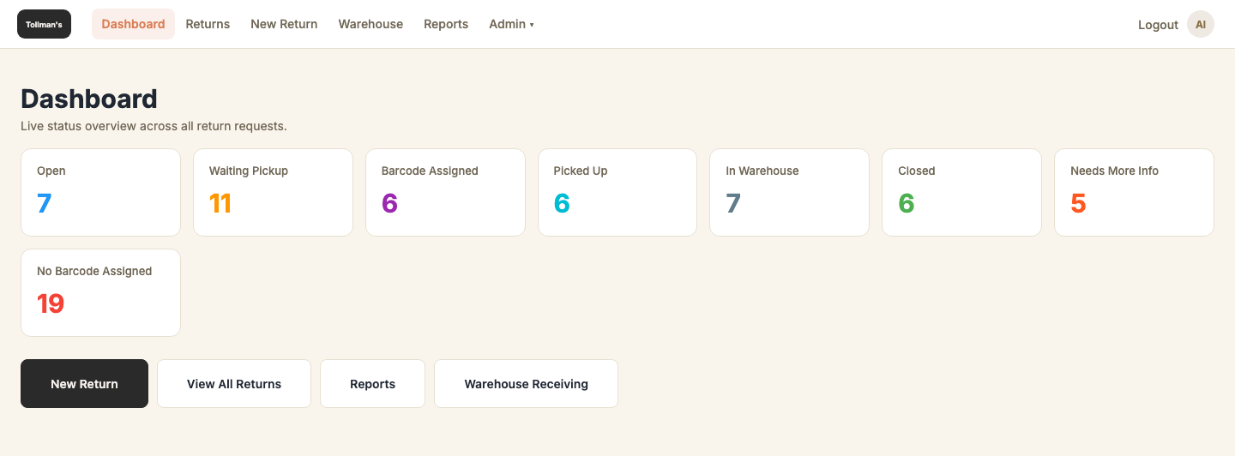
מסך הבית של רוב המשתמשים. הוא מציג שמונה כרטיסי מדד בזמן אמת — כמה קריאות פתוחות, ממתינות לאיסוף, שויך להן ברקוד, נאספו, הגיעו למחסן, נסגרו, נדרש עליהן מידע נוסף, וכמה עדיין ללא ברקוד. מתחת לכרטיסים ארבעה כפתורי ניווט מהירים למסכים הנפוצים.

5. מודול הנהג — אפליקציית Android
הנהג עובד באפליקציה בזמן האיסוף מבית הלקוח. האפליקציה מתקשרת עם השרת בשירותי REST בלבד ואינה ניגשת ישירות לבסיס הנתונים.

5.1 התחברות ורשימת האיסופים
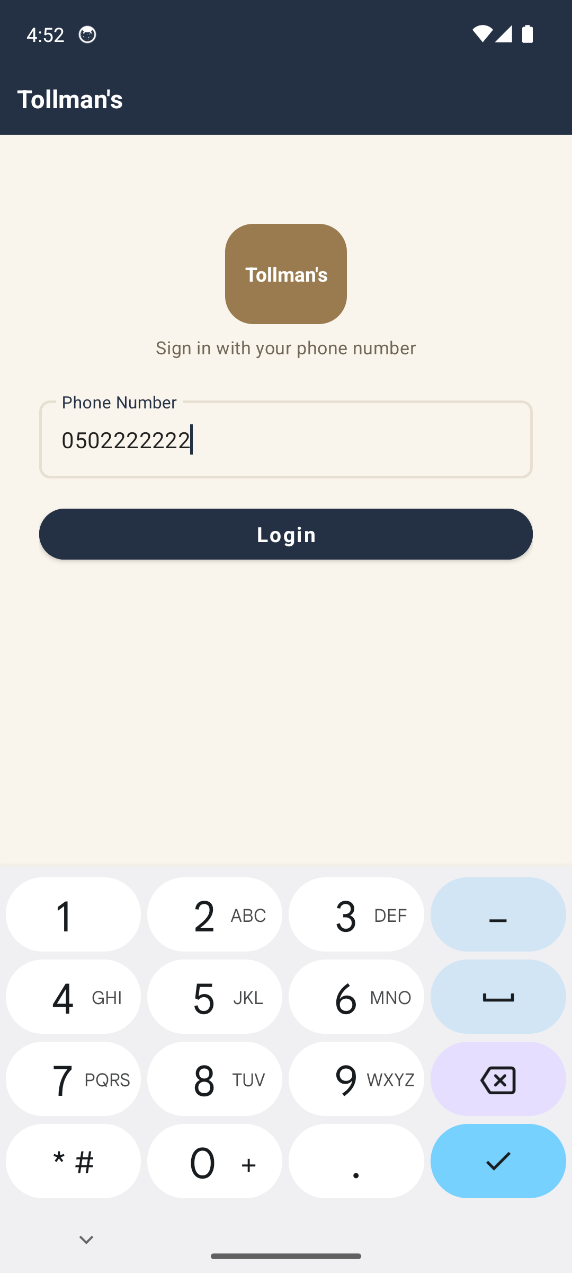
מסך ההתחברות זהה במהותו לזה שבממשק ה-Web: שדה מספר טלפון וכפתור ⁦Login⁩. אם קיים כבר חיבור שמור במכשיר, האפליקציה מדלגת על המסך ומנתבת ישירות פנימה.
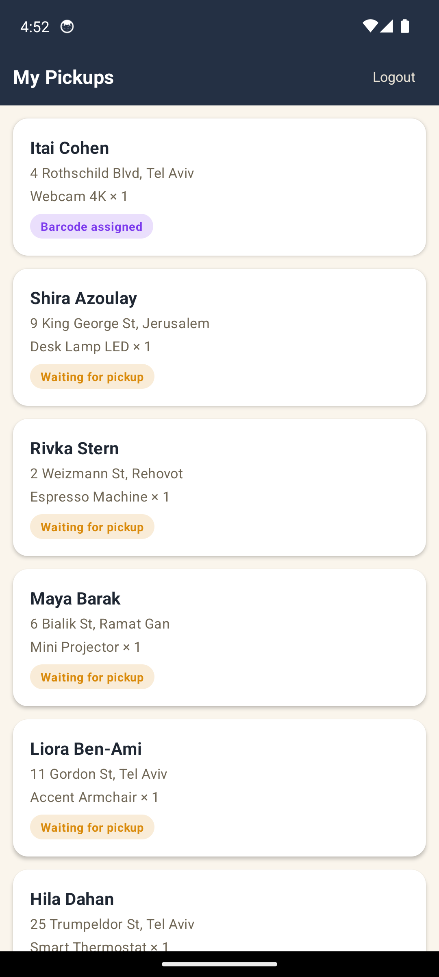
מסך הבית של הנהג מציג את הקריאות שהוקצו לו ככרטיסים: שם הלקוח, כתובתו, המוצר והכמות, ותווית סטטוס. הרשימה נטענת מחדש במשיכה כלפי מטה, ולחיצה על כרטיס פותחת את פרטי האיסוף.

5.2 מסך פרטי האיסוף
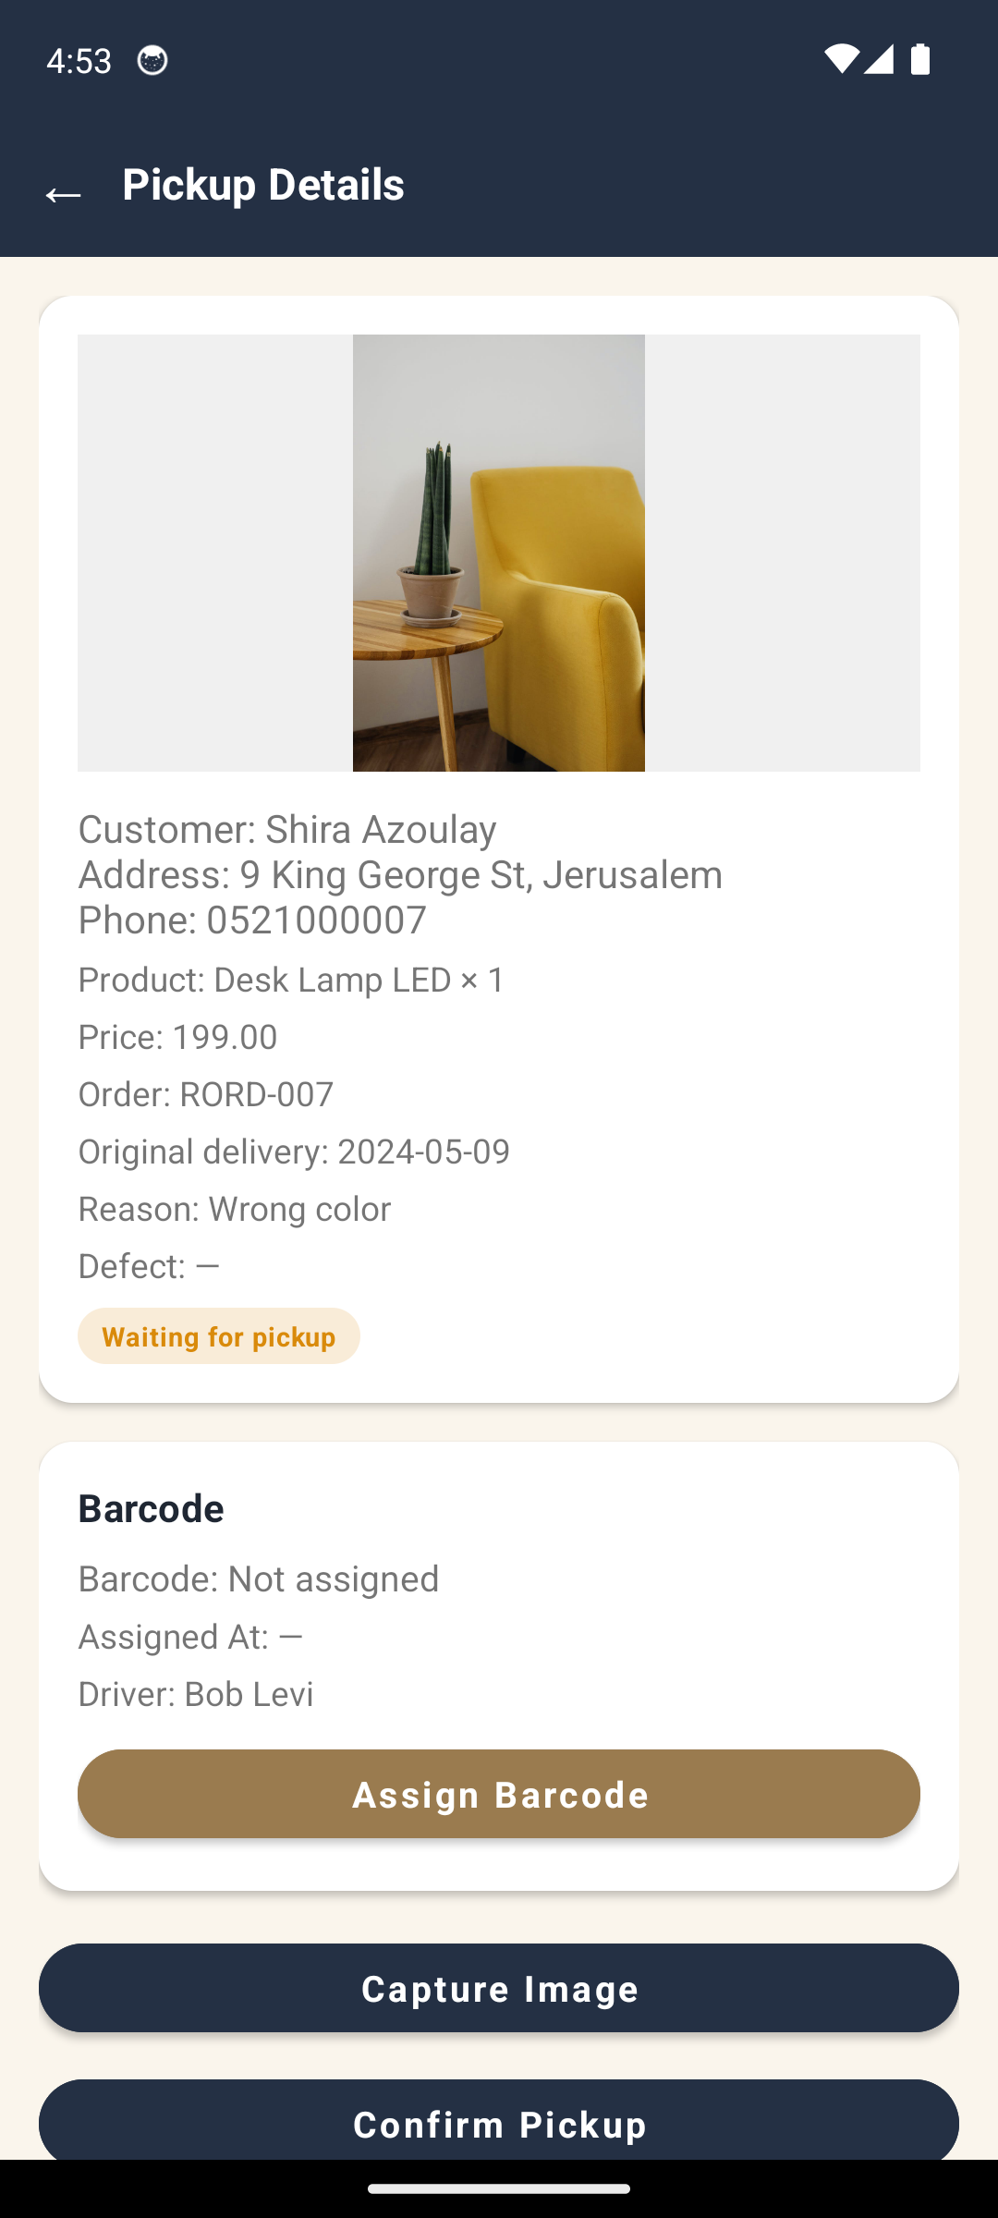
זהו צומת הפעולה של הנהג. המסך מציג את פרטי הלקוח והכתובת, את פרטי המוצר לרבות תמונת הקטלוג, ואת סיבת ההחזרה ותיאור הפגם כפי שהוזנו על ידי נציג השירות. מתחתיהם קטע הברקוד — הקוד המשויך ומועד השיוך, או הנחיה לשייך כאשר אין עדיין ברקוד.
בתחתית המסך שלוש פעולות: ⁦Assign Barcode⁩, ⁦Capture Image⁩ ו-⁦Confirm Pickup⁩. המסך נטען מחדש בכל חזרה אליו, כך שברקוד ותמונות שנוספו מתעדכנים מיידית.

5.3 שיוך ברקוד
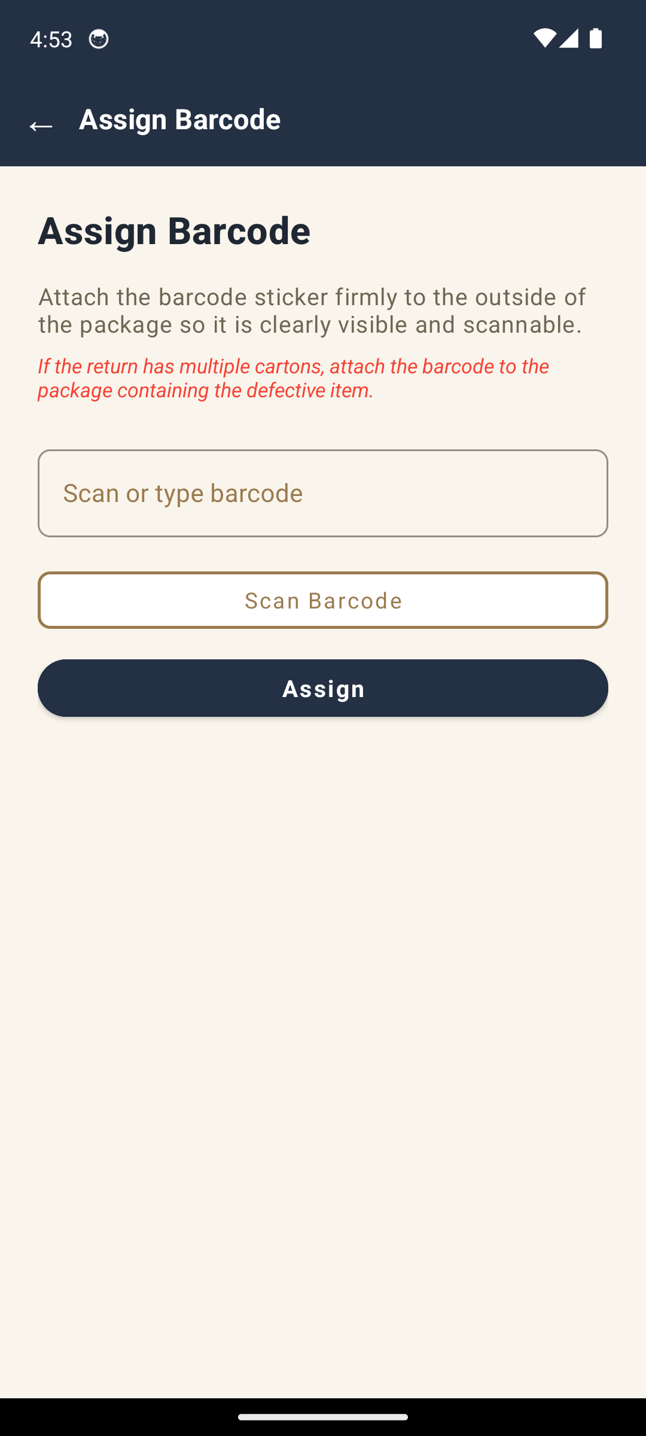
לפני השיוך הנהג מדביק פיזית על האריזה מדבקת ברקוד פנויה, והמסך מציג את הנחיות ההדבקה: להדביק היטב על חלקה החיצוני של האריזה כך שהברקוד יישאר גלוי, וכאשר ההחזרה כוללת מספר קרטונים — להדביק על האריזה שמכילה את הפריט הפגום.
קיימות שתי דרכי הזנה: כפתור ⁦Scan Barcode⁩ פותח את סורק המצלמה, ולחלופין ניתן להקליד את הקוד ידנית ולהקיש ⁦Assign⁩. בשיוך מוצלח הקריאה עוברת לסטטוס "ברקוד שויך", נרשמת שורה בהיסטוריית הסטטוסים על שם הנהג, והמסך נסגר בחזרה לפרטי האיסוף. ברקוד שכבר משויך לקריאה אחרת נדחה בהודעה מתאימה.

5.4 צילום תמונות
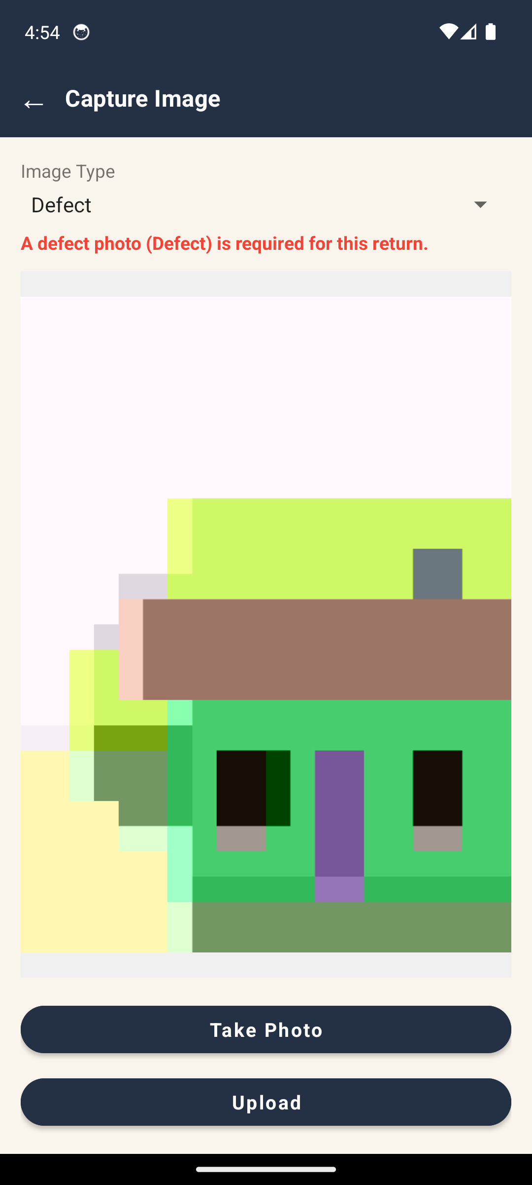
המסך מאפשר לצלם ולהעלות שלושה סוגי תמונות הנבחרים ברשימה נפתחת: תמונת מוצר, תמונה ממרחק ותמונת פגם. הזרימה פשוטה — ⁦Take Photo⁩ פותח את מצלמת המכשיר, התמונה מוצגת בתצוגה מקדימה ומוקטנת אוטומטית, ו-⁦Upload⁩ שולח אותה לשרת.
סדר חובה: תמונת הפגם היא חובה, והאפליקציה אוכפת אותה כתנאי מקדים — לא ניתן להעלות תמונת מוצר או תמונה ממרחק לפני שהועלתה תמונת פגם.

5.5 אישור האיסוף וחתימה
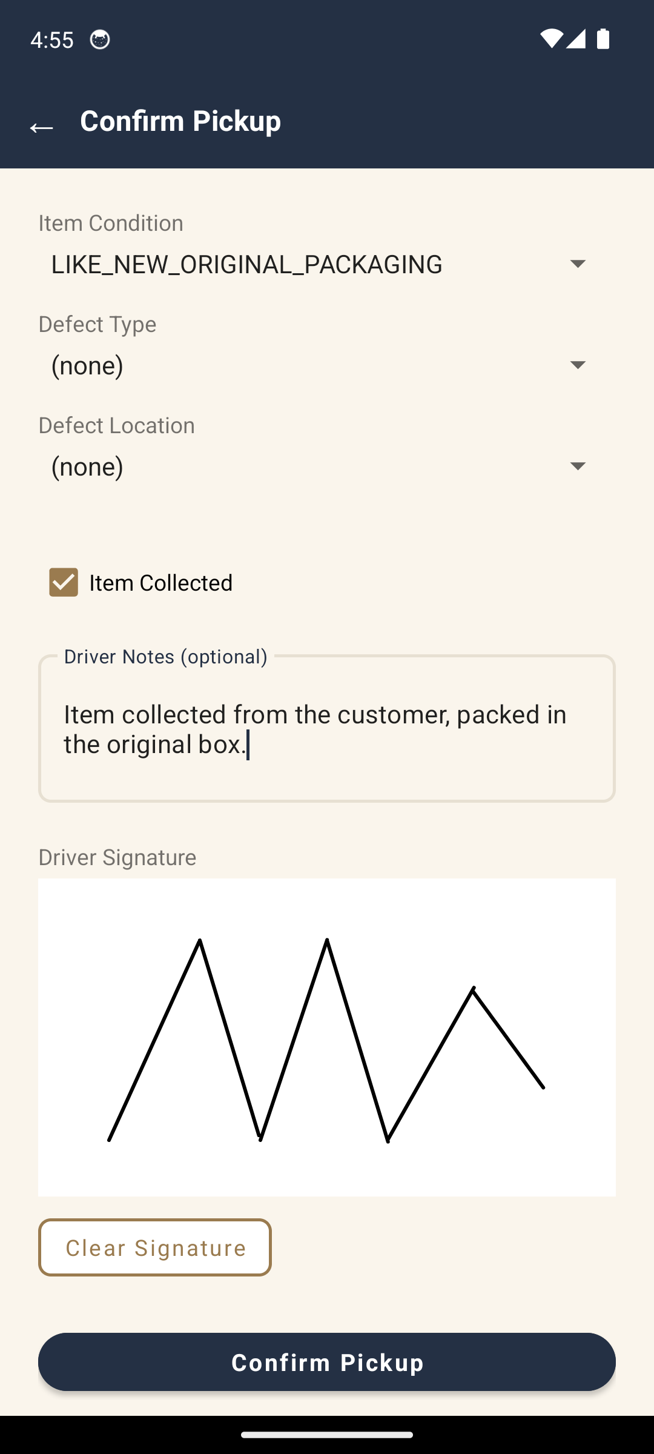
זהו השלב האחרון בעבודת הנהג. כפתור האישור מושבת עד שמתקיימים שני תנאים: לקריאה שויך ברקוד, ולקריאה קיימת לפחות תמונה אחת של הנהג. כאשר תנאי אינו מתקיים מוצגת הודעה המסבירה מה חסר.
בטופס הנהג מדווח על מצב הפריט, על סוג הפגם ומיקומו, מסמן האם הפריט נאסף בפועל ויכול להוסיף הערות חופשיות. בתחתית המסך משטח חתימה — החתימה היא חובה. באישור, החתימה נשמרת ונשלחת לשרת, נוצרת רשומת איסוף, והקריאה עוברת לסטטוס "נאסף".

6. מודול המחסן
המחסנאי הוא המשתמש היחיד שעובד בשני ערוצים במקביל — ממשק ה-Web ואפליקציית ה-Android. שני הערוצים חולקים את אותם נתונים ואותם מעברי סטטוס.

6.1 קליטה לפי ברקוד בממשק ה-Web
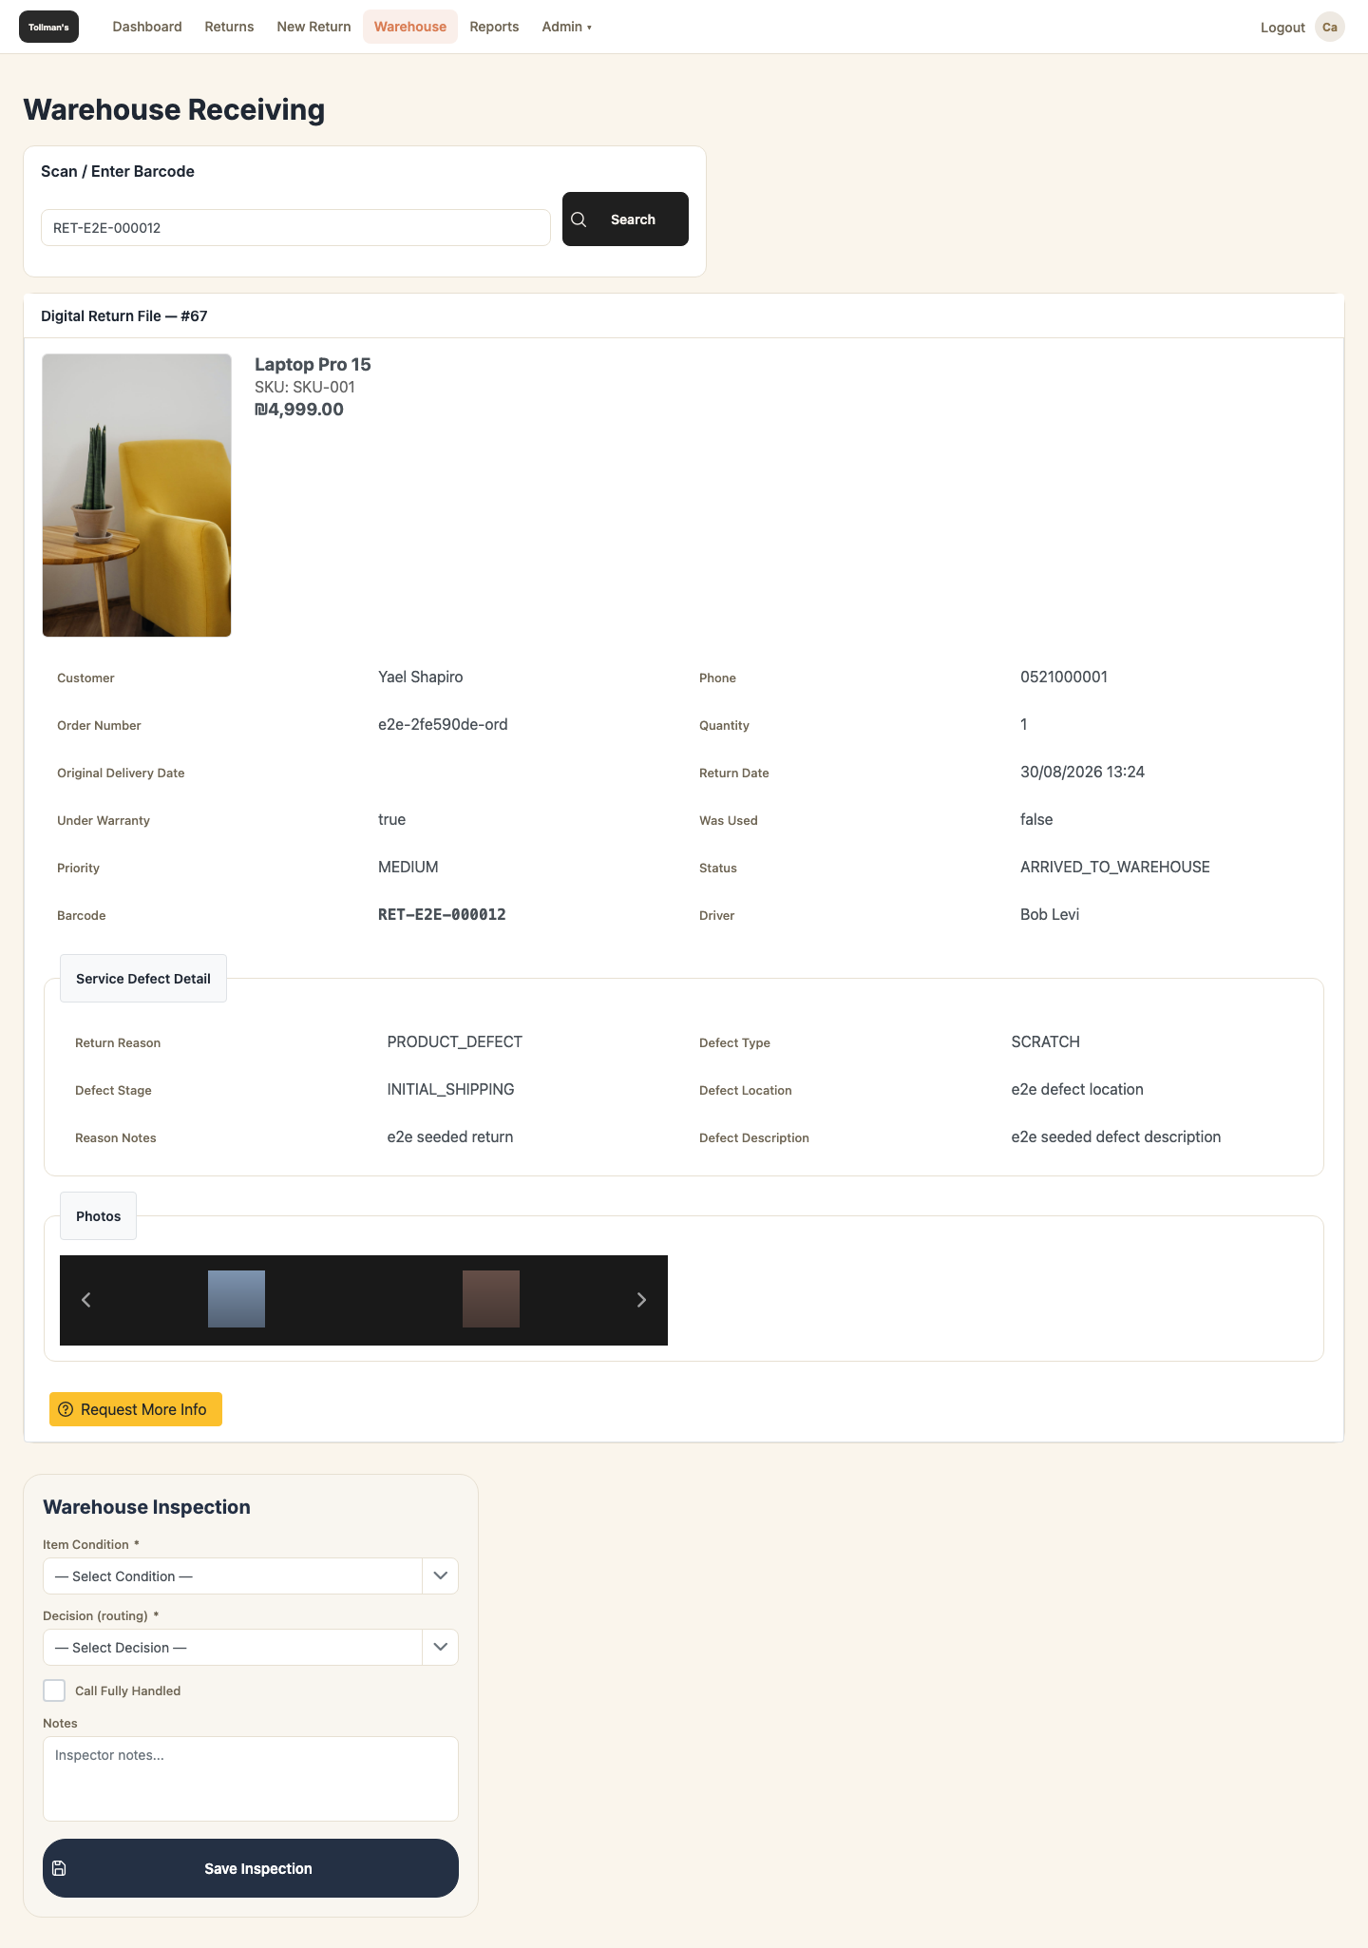
זהו מסך הבית של המחסנאי, והוא מנותב אליו אוטומטית מיד לאחר ההתחברות. בראש המסך שדה ברקוד יחיד וכפתור ⁦Search⁩; השדה מיועד לקלט של סורק ברקודים פיזי, אך ניתן גם להקליד ידנית.
בחיפוש מוצלח נפתח מתחתיו התיק הדיגיטלי המלא של הקריאה: תמונת הקטלוג ופרטי המוצר, פרטי הלקוח וההזמנה, הסיווג שהזין נציג השירות, גלריית התמונות שנאספו משירות ומהנהג, שתי החתימות, וטבלת עדכוני האיסוף. כאשר הברקוד אינו קיים במערכת מוצגת הודעה מתאימה.
בתחתית התיק מופיעות פעולות מותנות סטטוס: ⁦Mark as Arrived⁩ לפריט שנאסף וטרם נקלט, ו-⁦Request More Info⁩ המחזיר את הקריאה למסלול האיסוף כאשר המידע שנאסף אינו מספיק. כאשר הפריט כבר נקלט במחסן, נפתח מתחתיו טופס הבדיקה שבו המחסנאי קובע את מצב הפריט ואת החלטת ההמשך.

6.2 מסכי המחסנאי באפליקציית Android
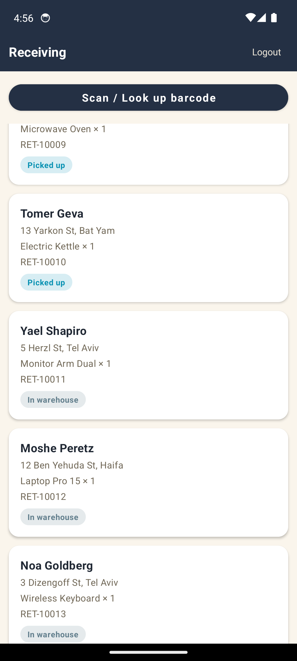
מסך הבית של המחסנאי באפליקציה הוא תור עבודה: רשימת הפריטים שנאספו על ידי הנהגים ואלה שכבר הגיעו למחסן, עם שם הלקוח, המוצר, הברקוד והסטטוס. בראש המסך כפתור לסריקה או חיפוש ברקוד.
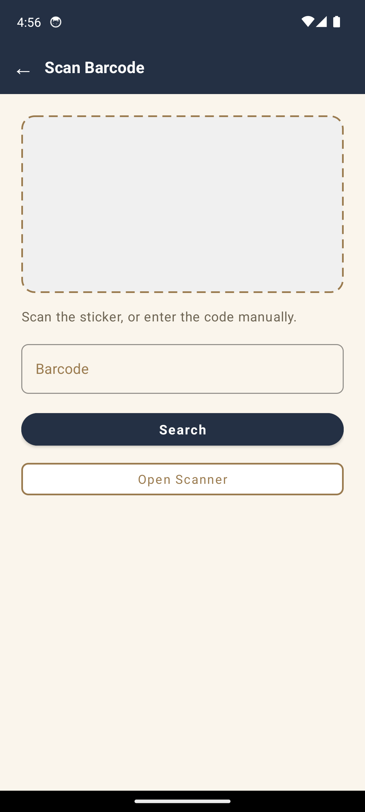
מסך הסריקה מציג את ההנחיה לסרוק את המדבקה או להזין את הקוד ידנית, ומאפשר לפתוח את סורק המצלמה.
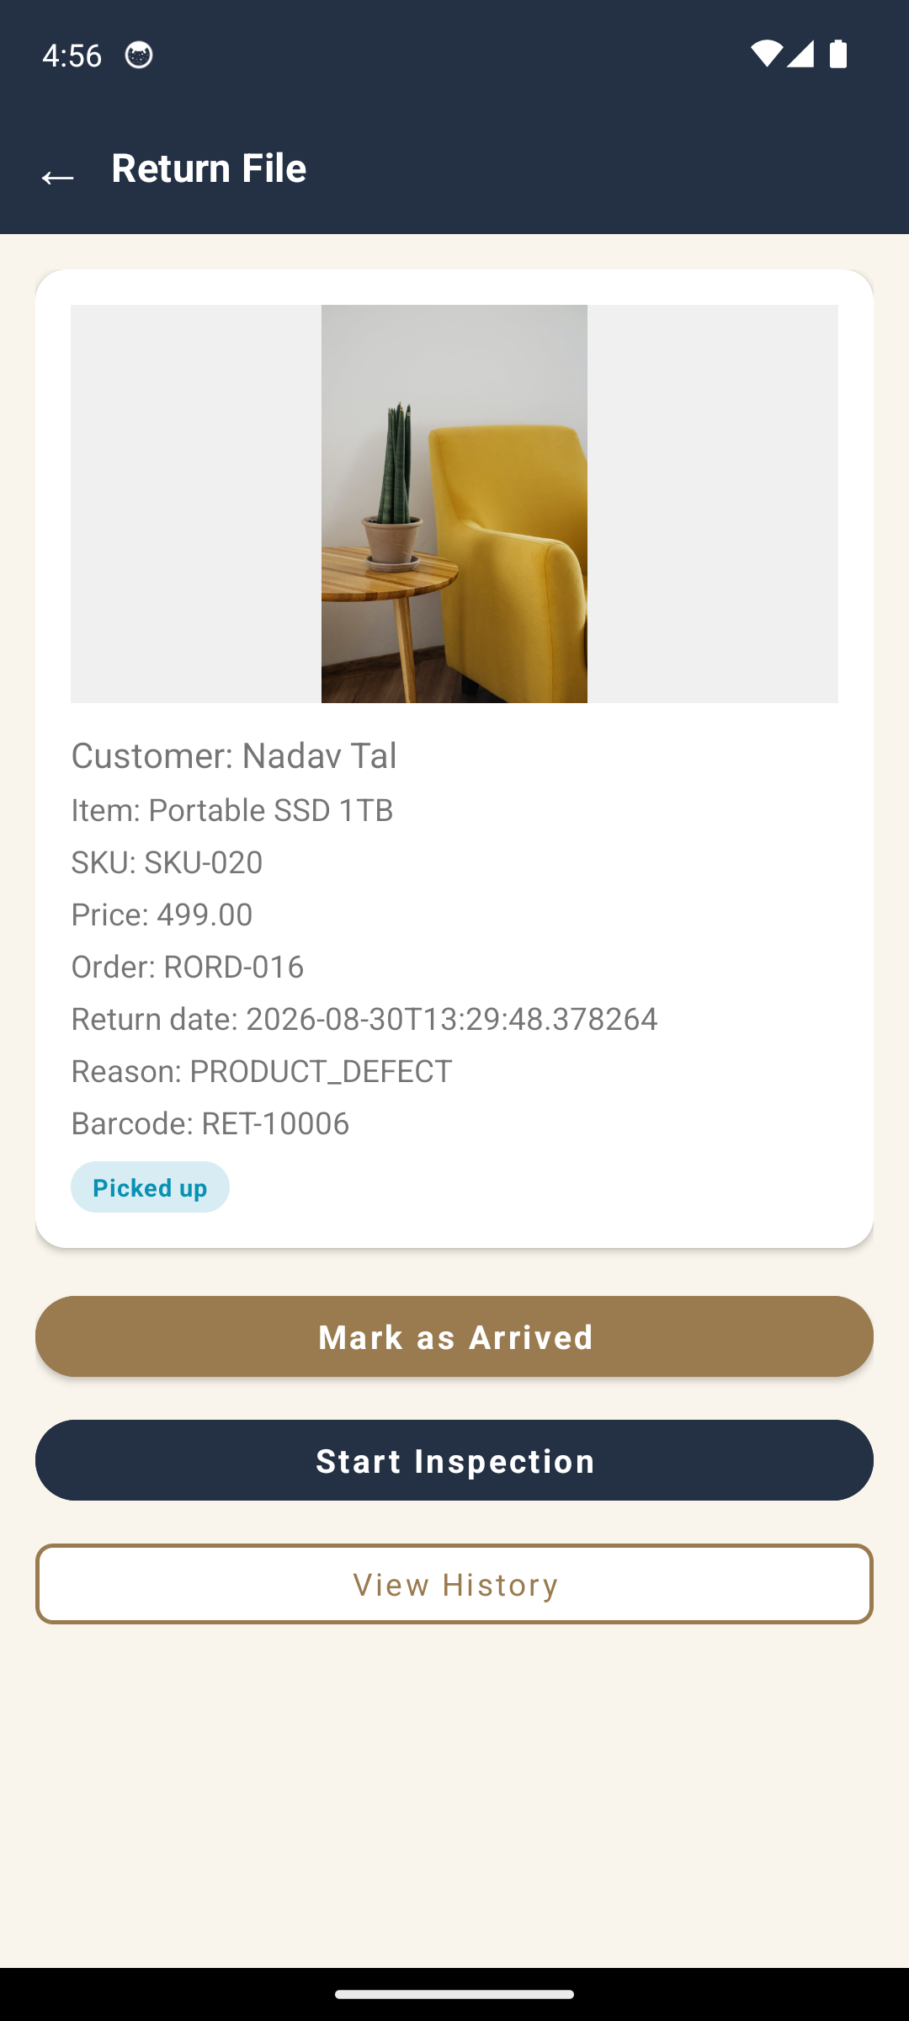
לאחר הסריקה נפתח תיק ההחזרה: תמונת הקטלוג, פרטי הלקוח והמוצר, מספר ההזמנה, סיבת ההחזרה, הברקוד והסטטוס הנוכחי. מתחתיהם שלוש פעולות — סימון הגעה למחסן, מעבר לבדיקה, וצפייה בהיסטוריית הקריאה.
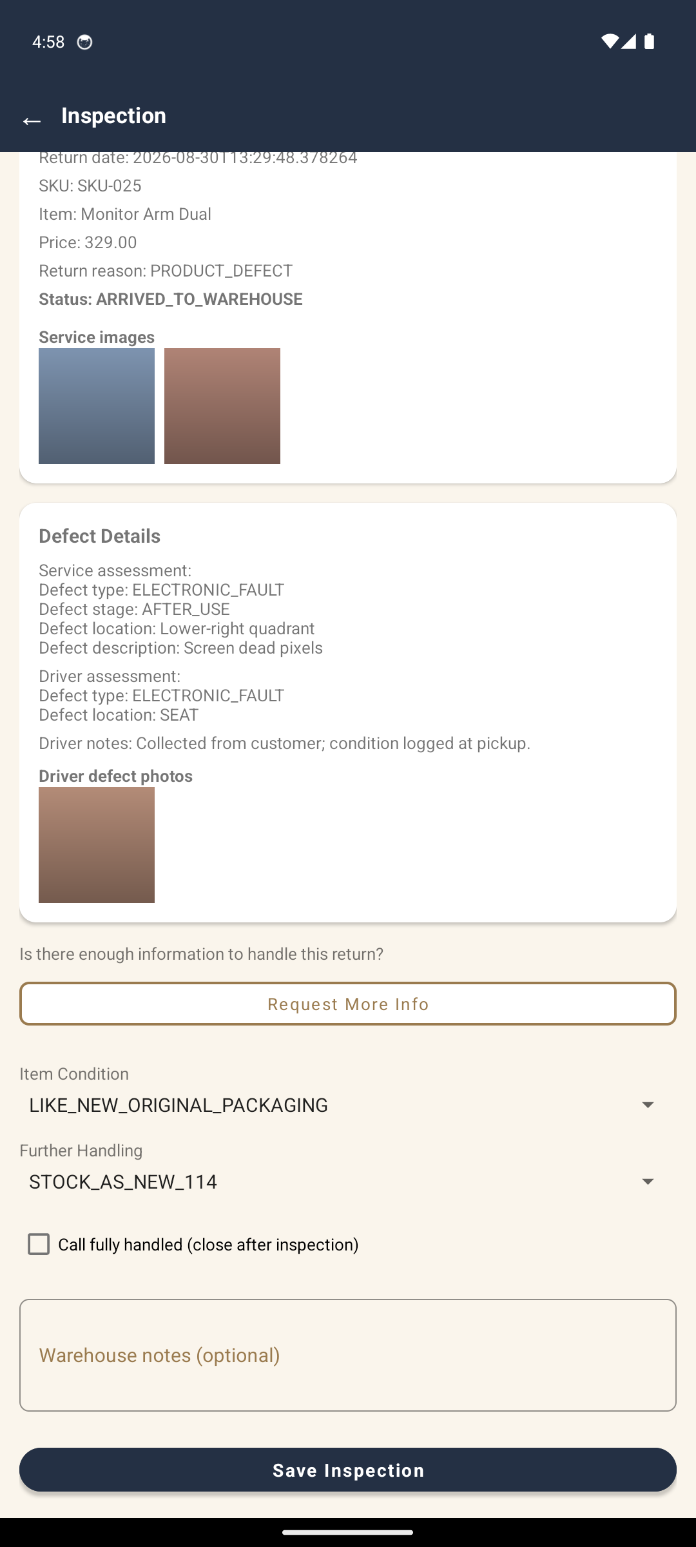
מסך הבדיקה מרכז את כל מה שהמחסנאי צריך כדי להחליט: פרטי הקריאה, התמונות שצילם נציג השירות, פירוט הפגם כפי שדווח על ידי השירות ועל ידי הנהג, ותמונות הפגם של הנהג. מתחתיהם המחסנאי נשאל האם המידע מספיק — ואם לא, הוא יכול להחזיר את הקריאה לבקשת מידע נוסף. אם המידע מספיק, הוא קובע את מצב הפריט ואת החלטת ההמשך, יכול לסמן שהקריאה טופלה במלואה ולהוסיף הערות, ושומר את הבדיקה.

7. מודול המנהל

7.1 מסך הדוחות
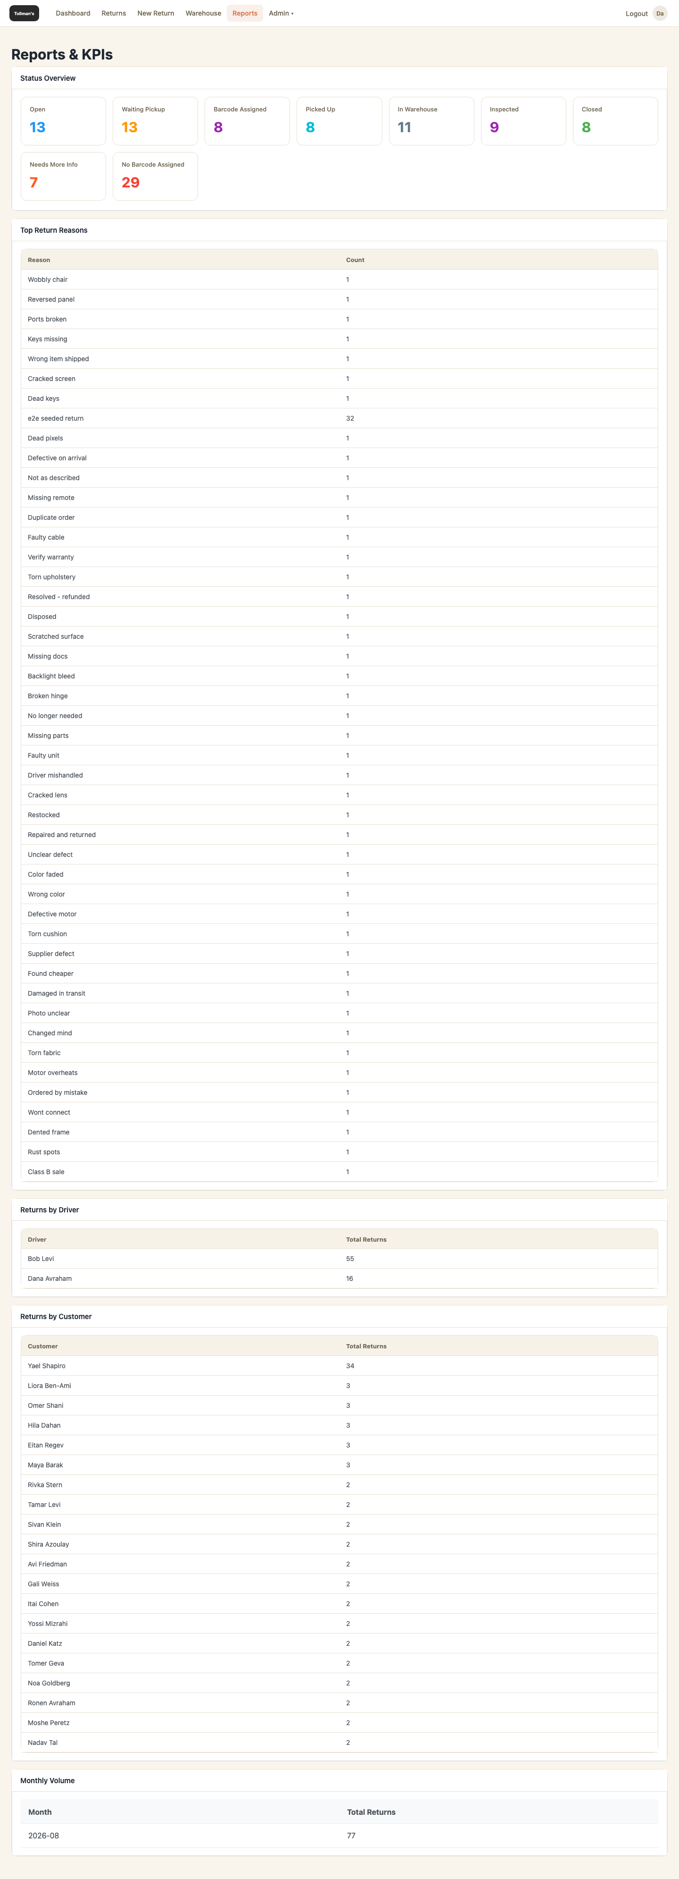
המסך נפתח בסקירת סטטוסים — שמונת כרטיסי הדשבורד בתוספת כרטיס ⁦Inspected⁩ לפריטים שנבדקו, תשעה בסך הכול — ומתחתיה ארבעה פאנלים: הסיבות הנפוצות להחזרה, התפלגות ההחזרות לפי נהג, התפלגות לפי לקוח, והיקף ההחזרות החודשי. כל פאנל מוצג רק כאשר יש בו נתונים — פאנל ריק אינו מרונדר כלל.

7.2 מסכי ניהול נתוני המערכת
ארבעת מסכי הניהול — משתמשים, לקוחות, מוצרים ונהגים — בנויים באותה תבנית בדיוק, ולכן מתוארים כאן במשותף.
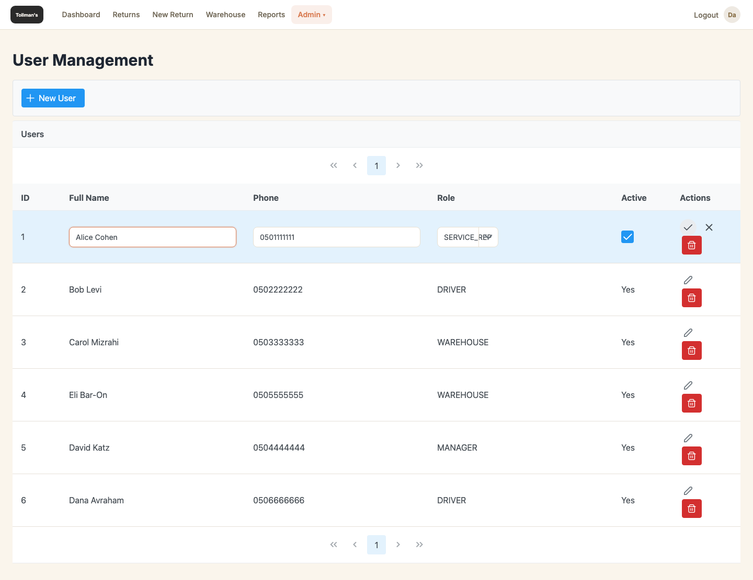
בכל מסך מוצגת טבלה של הרשומות. בעמודת הפעולות של כל שורה מופיע אייקון עריכה ההופך את תאי השורה לשדות קלט, כך שניתן לערוך ולשמור ישירות בטבלה. כפתור בראש המסך פותח חלון דו-שיח ליצירת רשומה חדשה, ואייקון פח אשפה מוחק רשומה — כל מחיקה מוגנת בחלון אישור.
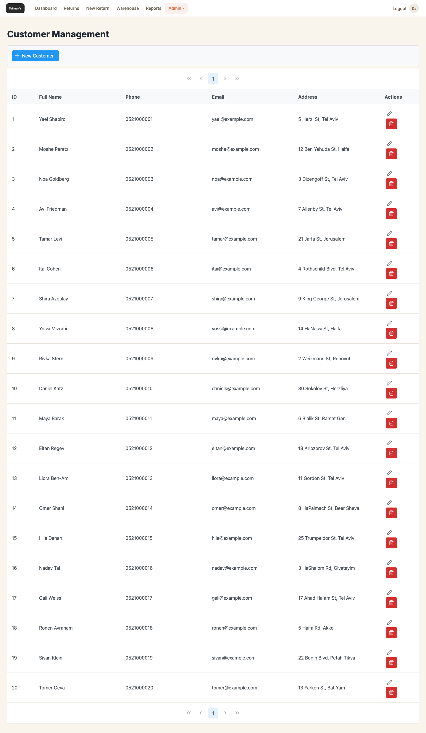
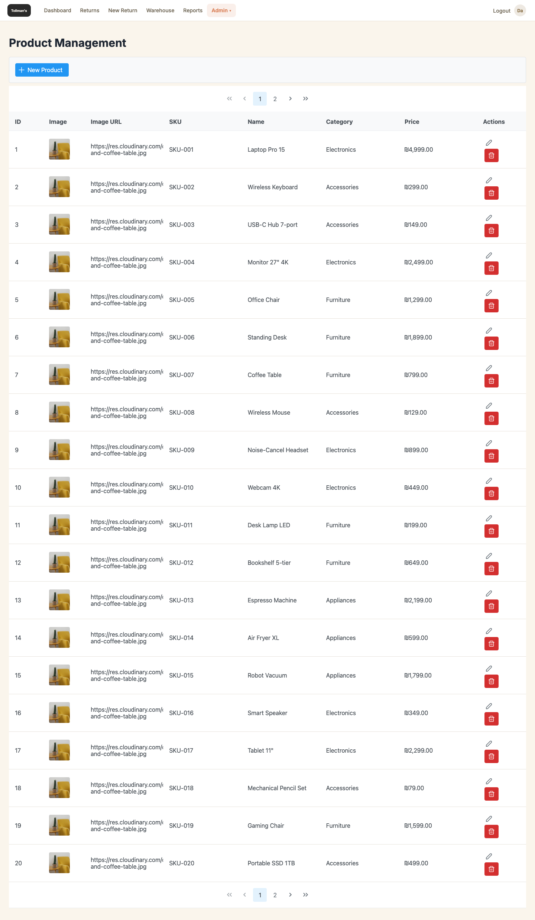
במסך המוצרים ניתן גם להעלות קובץ תמונה עבור המוצר, במקום להזין כתובת תמונה.
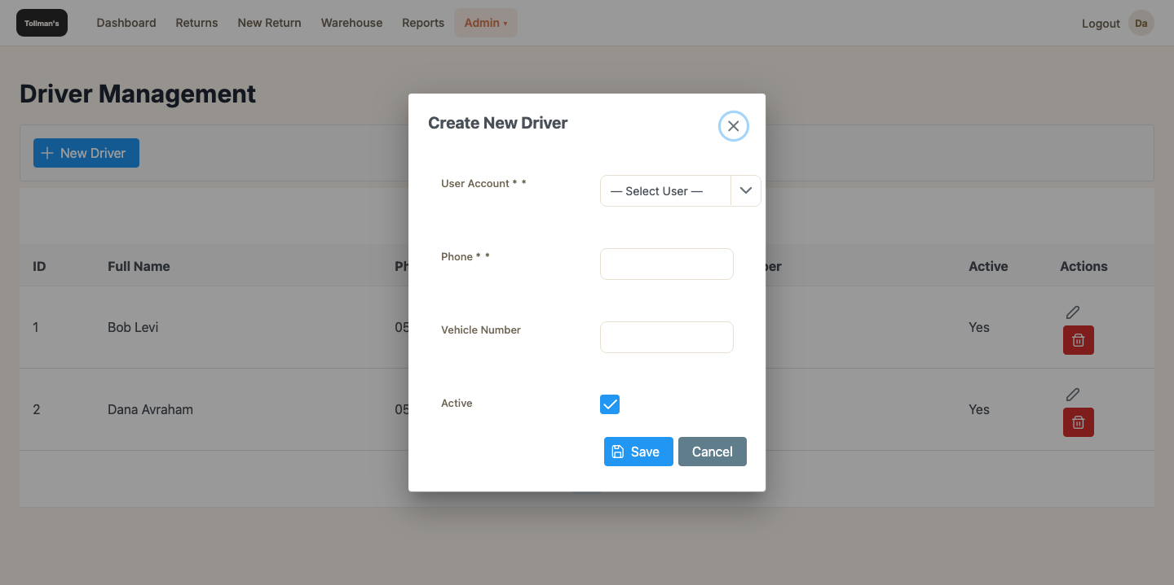
הערה על יצירת נהג: רשומת נהג אינה נוצרת מאפס — היא נוצרת על ידי שיוך משתמש קיים מהרשימה הנפתחת ⁦User Account⁩, בתוספת פרטי רכב וטלפון. לכן יש ליצור תחילה את המשתמש במסך ניהול המשתמשים.

8. טיפול בשגיאות מנקודת מבט המשתמש
המערכת מטפלת בשגיאות בשלוש רמות, וכל אחת מהן נראית אחרת למשתמש.
שגיאות קלט נתפסות בדפדפן לפני שליחת הטופס, ומוצגות בעברית מתחת לשדה עצמו — למשל יש להזין מספר טלפון, מספר טלפון לא תקין (לדוגמה 0501234567) או הכמות חייבת להיות לפחות 1. השדה הבעייתי מסומן, ושאר הנתונים שהוזנו בטופס נשמרים.
שגיאות עסקיות הן כללי התהליך עצמו, והן נבדקות בשרת. הן מוצגות כהודעה בראש הטופס ומונעות את הפעולה — למשל ניסיון לפתוח קריאה שנייה על רכישה שכבר טופלה, ניסיון לשמור קריאה על פריט פגום ללא תמונה, ניסיון לשייך ברקוד שכבר משויך לקריאה אחרת, או ניסיון לאשר איסוף לפני שיוך ברקוד וצילום תמונה.
עריכה מקבילה היא המקרה המעניין: כאשר שני משתמשים פותחים את אותה קריאה ואחד מהם מספיק לעדכן לפניך, המערכת אינה דורסת את השינוי שלו בשקט. הפעולה נדחית והמשתמש רואה הודעה מפורשת — הרשומה עודכנה על ידי משתמש אחר. רענן את הדף ונסה שוב בממשק ה-Web, ו-⁦This return was just updated by another user. Refresh and try again.⁩ באפליקציה. הרענון מציג את המצב המעודכן, והמשתמש מחליט אם עדיין ברצונו לבצע את הפעולה.
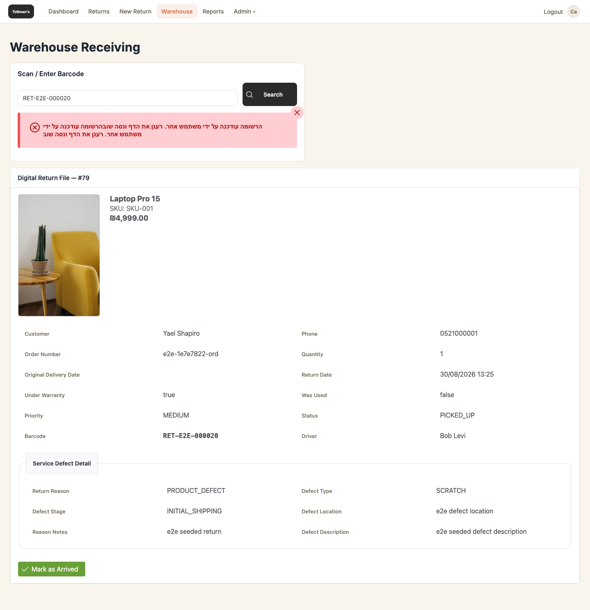
בנוסף לשלוש הרמות הללו, כשלים טכניים — נפילת תקשורת, כשל בהעלאת תמונה או תקלה בשרת — מוצגים תמיד כהודעה קריאה למשתמש ולעולם לא כמסך שגיאה גולמי.

